东区街道狮狗山“工改公服”项目
低效工业用地改造方案

根据现行控制性详细规划，东区街道办事处拟对位于东区街道长江路东侧的纪元创建有限公司、谢月娇低效工业用地进行再开发，由政府整备改造，采取全面改造的改造方式。改造方案如下：
一、地块基本情况
（一）总体情况
改造项目涉及5宗土地，均位于东区街道长江路东侧，东至狮狗山，西至长江路，南至中山市供水有限公司长江水厂，北至中山市向日葵社会工作服务中心。项目总用地面积1.3079公顷（13078.75平方米，折合约19.62亩）。
（二）标图入库情况
改造地块在2022年土地利用现状地类部分为非建设用地，且2009年12月31日前的上盖物基底面积占入库地块面积比例小于30%，不符合省“三旧”改造标图入库的要求。
（三）权属情况
改造范围涉及5宗国有建设用地，改造地块涉及的土地已经确权、登记。
其中地块1是国有建设用地，用地面积0.2709公顷（2708.7平方米，折合约4.06亩），用途为工业，土地已经确权、登记，土地证号为中府国用（2014）第易2103089号，为土地权利人中山市纪元创建房地产投资有限公司自2014年6月开始使用。
地块2是国有建设用地，用地面积0.0059公顷（59.30平方米，折合约0.09亩），用途为工业，土地已经确权、登记，不动产权证号为粤（2019）中山市不动产权第0103770号，为土地权利人中山市纪元创建房地产投资有限公司自2019年12月开始使用。
地块3是国有建设用地，用地面积0.4489公顷（4489.10平方米，折合约6.73亩），用途为工业，土地已经确权、登记，不动产权证号为粤（2019）中山市不动产权第0127328号，为土地权利人中山市纪元创建房地产投资有限公司自2019年12月开始使用。
地块4是国有建设用地，用地面积0.4488公顷（4487.70平方米，折合约6.73亩），用途为工业，土地已经确权、登记，不动产权证号为粤（2019）中山市不动产权第0118692号，为土地权利人中山市纪元创建房地产投资有限公司自2019年12月开始使用。
地块5是国有建设用地，用地面积0.1334公顷（1334平方米，折合约2.00亩），用途为工业，土地证号为中府国用第（2008）第易215151号，为土地权利人谢月娇自2008年10月开始使用。
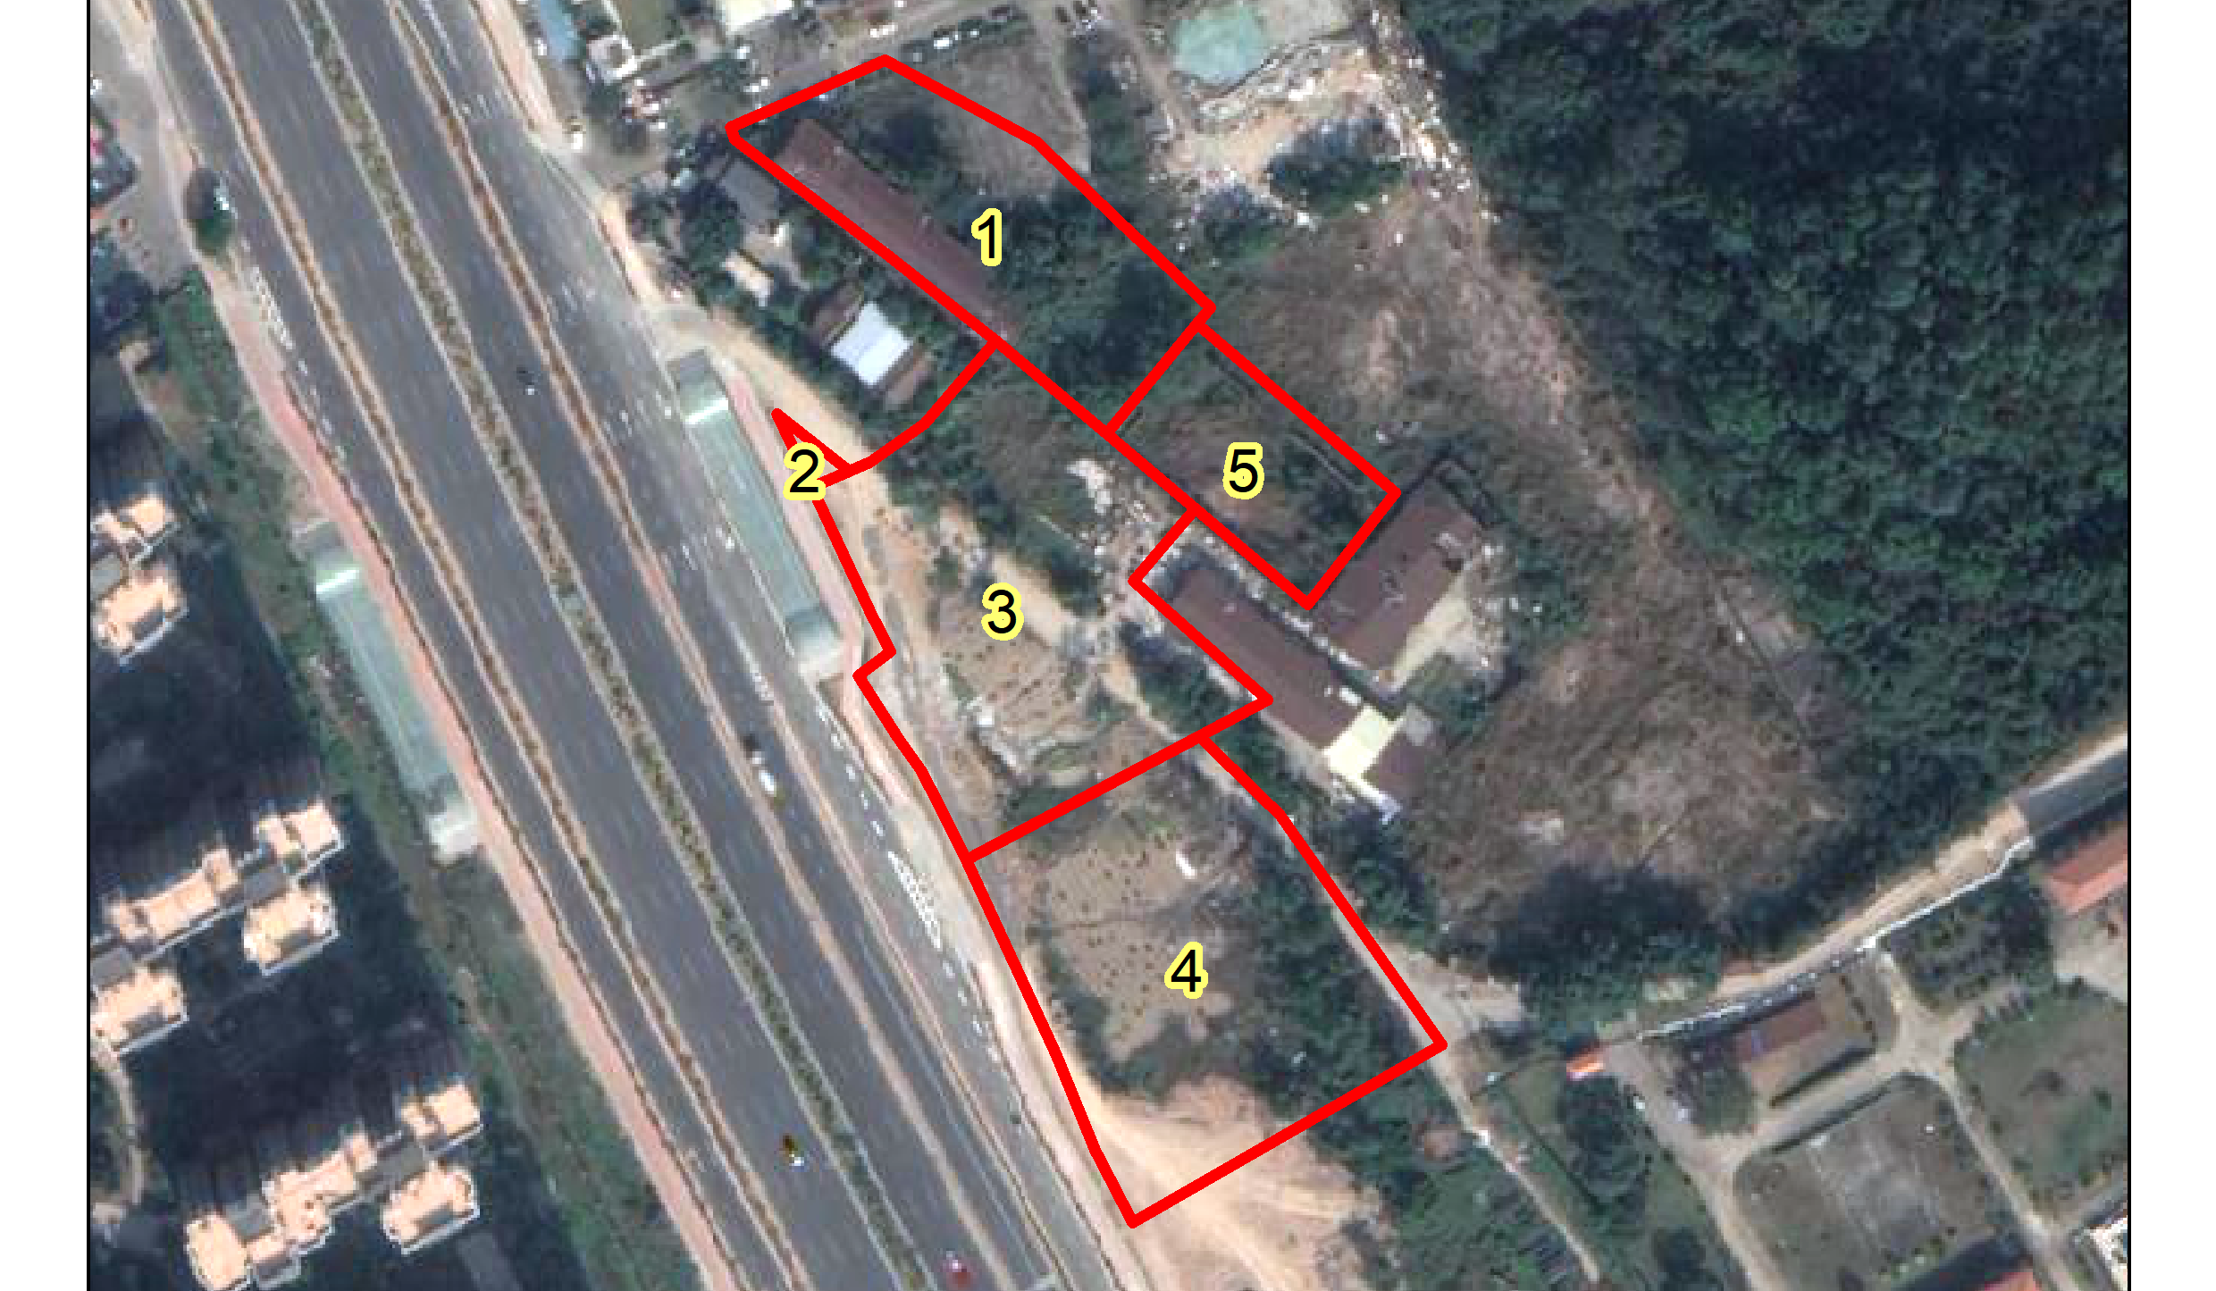
图1 改造地块示意图
（四）土地利用现状情况
项目用地范围现有1栋建筑物，由该地块自2009年10月开始建设使用，无合法规划报建等手续，现有建筑面积1329.98平方米，现状容积率0.09，作工业厂房使用。该地块尚未拆除建筑，改造前年产值为0万元，年税收为0万元。经研究，认定改造地块属于低效工业用地。
改造地块不涉及抵押、查封、历史文化资源要素、森林资源以及土壤环境潜在监管地块等情况。根据《中华人民共和国土壤污染防治法》等相关规定用途变更为住宅、公共管理与公共服务用地的，变更前应当按照规定开展土壤污染状况调查，正由第三方机构开展土壤环境质量状况调查并报市环境保护主管部门组织评审。改造地块均涉及疑似闲置，属政府原因，正在办理闲置放行意见。
（五）规划情况
改造项目符合国土空间总体规划、控制性详细规划。其中，在《中山市国土空间总体规划（2021-2035年）》中，属城镇建设用地1.1385公顷（11385.00平方米，折合约17.08亩）；在《中山市东区新鳌岭东片区（1412单元）控制性详细规划调整（2023）》（中府函〔2023〕120号）中，规划医疗卫生用地面积为1.0419公顷（10419.00平方米，折合15.63亩），规划容积率0-4.0，建筑密度不大于40%，绿地率不低于30%，建筑限高80米；规划为防护绿地0.1102公顷（1102.00平方米，折合约1.65亩）、水域用地0.0592公顷（592.00平方米，折合约0.89亩）以及城市道路用地0.0966公顷（966.00平方米，折合约1.45亩）。
改造地块位于“三区三线”城镇开发边界内，不涉及永久基本农田、生态保护红线等管控要求。
二、改造意愿情况
（一）改造意愿情况
项目范围涉及中山市纪元创建房地产投资有限公司、谢月娇2个权利主体，东区街道办事处将按照法律法规，就改造范围、土地现状、改造方式及拟改造情况、补偿安置方式及标准等事项征询涉及所有权利人改造意愿，同意将涉及土地、房屋纳入改造范围。
- 补偿安置情况
东区街道办事处已制定补偿安置方案，明确采取货币补偿方式对原权利人进行补偿安置。根据《关于促进2010年后实施建设等情形的低效工业用地升级改造支持政策的通知》（中山自然资函〔2023〕183号）、《中山市村镇低效工业园改造升级有关土地征收收回操作指引》（中山工改发〔2022〕7号）及《中山市进一步优化“工改”审批机制实施方案》（中山工改发〔2023〕4号）的相关规定，拟采取政府整备（直接收储）改造方式，由东区街道办事处与土地权利人协商，由东区街道办事处选取一家第三方评估机构对收回土地进行评估后签订《国有土地使用权收回协议》对土地进行直接收储，并由东区街道办事处向土地权利人支付土地补偿款。
三、改造主体及拟改造情况
根据有关规划要求，改造项目严格按照国土空间总体规划、《中山市东区新鳌岭东片区（1412单元）控制性详细规划调整（2023）》（中府函〔2023〕120号）管控要求实施建设。
（一）改造主体
改造项目属工改公服改造项目，拟采取政府整备（直接收储）改造方式，由中山市人民政府东区街道办事处直接收储土地后，通过公开出让方式确定改造主体实施改造。
（二）需办理的用地手续
1.收回国有土地使用权手续
东区街道办事处收回以下国有土地使用权：
（1）不动产权证（土地证）号分别为中府国用（2014）第易2103089号、粤（2019）中山市不动产权第0103770号、粤（2019）中山市不动产权第0127328号、粤（2019）中山市不动产权第0118692号的国有土地使用权，权利人均为中山市纪元创建房地产投资有限公司。
（2）土地证号为中府国用（2008）第易215151号国有土地使用权，权利人为谢月娇。
2.土地供应
上述用地手续办结后，规划为医疗卫生用地的1.0419公顷（10419.00平方米，折合15.63亩），拟采用公开出让方式确定改造主体，出让容积率为0-4.0；规划为防护绿地0.1102公顷（1102.00平方米，折合约1.65）采用划拨方式分别供地到东区街道办事处名下，城市道路用地0.0966公顷（966.00平方米，折合约1.45亩）采用划拨方式分别供地到道路管养单位名下；规划为河流水域0.0592公顷（592.00平方米，折合约0.89亩）用地按照非建设用地进行管控（具体供地面积以供地时的测量图纸确定的土地面积为准）。
（三）拟改造情况
由东区街道办事处通过公开出让方式确定改造主体的医疗卫生用地，改造后将用于建设医疗卫生机构，主导产业为康复医院、医学研究、医技配套服务融合产业，具体建设内容以土地出让合同约定为准
项目相关情况符合《产业结构调整指导目录》、《中山市“三线一单”生态环境分区管控方案》、《中山市涉挥发性有机物项目环保管理规定》等文件相关规定。项目预计运营初期的营业收入达到23096.5万元（约1477.7万元/亩），年税收将达到1577.1万元（约100.9万元/亩）。
- 资金筹措
公开出让的1.0419公顷（10419.00平方米，15.63亩）的规划医疗卫生用地，由改造主体投入资金不少于12.11亿元进行改造，划拨道路管养单位城市道路用地0.0966公顷（966.00平方米，折合约1.45亩），由受让主体投入资金进行建设。以上数据以最终实际发生为准。
- 开发时序
公开出让的1.0419公顷（10419.00平方米，15.63亩）的规划医疗卫生用地，项目开发周期为自土地交付之日起365日内动工，自动工之日起1095日内竣工，主要实施建设医疗卫生机构及相应配套。（具体以实际供地方案为准）
六、实施监管
详见届时公开出让合同的具体约定。

